Aktywność ekonomiczna ludności w województwie małopolskim – 1 kwartał 2025 r.
57,9%
Współczynnik aktywności zawodowej osób w wieku
15–89 lat

Według Badania Aktywności Ekonomicznej Ludności (BAEL) w 1. kwartale 2025 r. odnotowano spadek liczby osób aktywnych zawodowo zarówno w ujęciu rocznym, jak i kwartalnym. Zmniejszyła się także populacja osób pracujących. Wzrosła liczba osób bezrobotnych i biernych zawodowo. Zarówno współczynnik aktywności zawodowej, jak i stopa bezrobocia były niższe od wielkości krajowej.

Aktywność ekonomiczna ludności w wieku 15–89 lat
W 1. kwartale 2025 r. liczba osób aktywnych zawodowo wyniosła 1575 tys.

Według Badania Aktywności Ekonomicznej Ludności (BAEL) w 1. kwartale 2025 r. liczba ludności w wieku 15–89 lat wyniosła 2722 tys. osób. Zbiorowość osób aktywnych zawodowo liczyła 1575 tys. Było wśród nich 1525 tys. osób pracujących oraz 50 tys. bezrobotnych (w wieku 15–74 lata). Oznacza to, iż 57,9% ogólnej liczby ludności stanowiły osoby aktywne zawodowo. W omawianej grupie aktywnych zawodowo przeważali mężczyźni (52,4%) oraz mieszkańcy miast (50,4%). Grupa biernych zawodowo w wieku 15–89 lat liczyła 1146 tys. osób.
Zarówno w ujęciu rocznym, jak i kwartalnym zwiększyła się liczba ludności w wieku 15–89 lat, odpowiednio o 11 tys. i 3 tys. osób. Zmniejszyła się zbiorowość aktywnych zawodowo, analogicznie o 14 tys. i 37 tys. osób. Liczba osób pracujących spadła o 25 tys. w odniesieniu do poprzedniego roku i o 41 tys. w relacji do poprzedniego kwartału. Liczba osób bezrobotnych zwiększyła się o 12 tys. w ujęciu rocznym, a w relacji do 4. kwartału 2024 r. wzrosła o 5 tys. Liczebność grupy biernych zawodowo zwiększyła się zarówno w porównaniu z 1. kwartałem 2024 r., jak i z poprzednim kwartałem, odpowiednio o 23 tys. i 39 tys. osób.

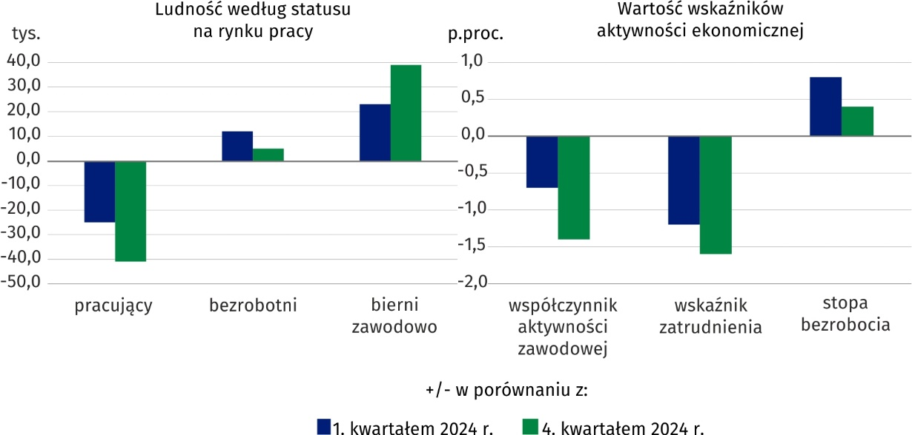
Wykres 1. Zmiany na rynku pracy w 1. kwartale 2025 r.
W 1. kwartale 2025 r. na 1000 pracujących przypadały 784 osoby niepracujące (bezrobotne i bierne zawodowo), tj. więcej zarówno w ujęciu rocznym, jak i kwartalnym, odpowiednio o 35 i 49 osób.
Na 1000 pracujących przypadały 784 osoby niepracujące
Na 100 pracujących mężczyzn przypadało 60 mężczyzn biernych zawodowo (56 przed rokiem i 54 w poprzednim kwartale), natomiast na 100 pracujących kobiet przypadały 92 kobiety bierne zawodowo (91 przed rokiem i 90 w poprzednim kwartale).

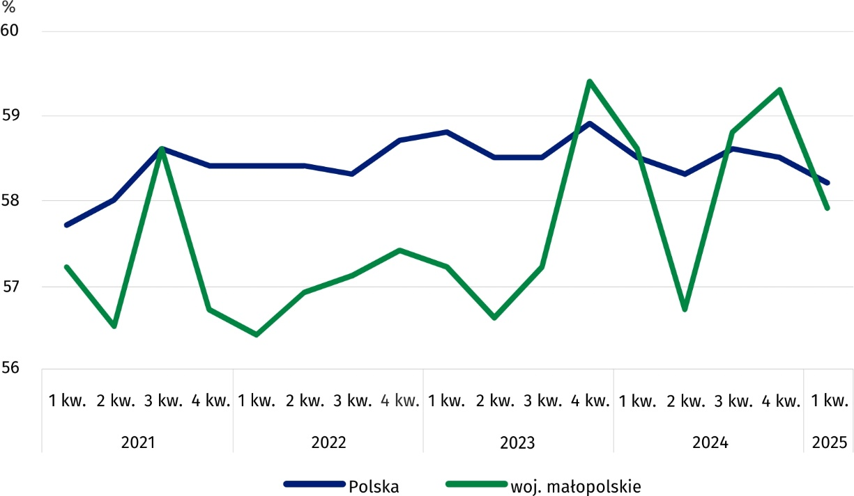
Wykres 2. Współczynnik aktywności zawodowej
Współczynnik aktywności zawodowej w 1. kwartale 2025 r. wyniósł 57,9%, co oznacza spadek o 0,7 p. proc. w porównaniu z rokiem poprzednim i o 1,4 p. proc. w odniesieniu do poprzedniego kwartału. Był on niższy niż w kraju o 0,3 p. proc. Wśród mężczyzn wyniósł on 63,0% (o 9,8 p. proc. więcej niż wśród kobiet), a w miastach – 60,0% (o 4,1 p. proc. więcej niż na wsi). Wysoką wartość współczynnika aktywności zawodowej odnotowano w grupie wiekowej 35–44 lata (87,6%) oraz 45–54 lata (87,5%), podczas gdy najniższą wśród osób w wieku 55–89 lat (25,5%). W grupie osób z wykształceniem wyższym wyniósł on najwięcej – 79,2%, a wśród osób z wykształceniem gimnazjalnym i niższym najmniej – 12,1%.
Wysoki współczynnik aktywności zawodowej odnotowano w grupie wiekowej 35–44 lata oraz 45–54 lata

Pracujący
W 1. kwartale 2025 r. liczba osób pracujących wyniosła 1525 tys.

W 1. kwartale 2025 r. zbiorowość pracujących w wieku 15–89 lat liczyła 1525 tys. osób i zmniejszyła się o 25 tys. (1,6%) w ujęciu rocznym i o 41 tys. (2,6%) w porównaniu z poprzednim kwartałem. Pracujący stanowili 56,0% ogółu populacji w wieku 15–89 lat, a wśród aktywnych zawodowo – 96,8%. W grupie pracujących przeważali mężczyźni, których było 802 tys. (52,6% ogólnej liczby pracujących). Więcej było pracujących mieszkańców miast (770 tys., tj. 50,5% ogółu pracujących).
Zarówno w relacji do poprzedniego roku, jak i kwartału zmniejszyła się liczba pracujących mężczyzn (odpowiednio o 2,3% i 4,4%) i kobiet (o 1,0% i 0,6%). Liczba pracujących mieszkańców miast spadła w ujęciu rocznym o 5,9% i w porównaniu z poprzednim kwartałem – o 2,7%. Liczba pracujących mieszkańców wsi w porównaniu z analogicznym okresem poprzedniego roku wzrosła o 3,1%, natomiast zmniejszyła się w odniesieniu do poprzedniego kwartału – o 2,6%.
W omawianym okresie wskaźnik obciążenia osób pracujących osobami niepracującymi, tj. bezrobotnymi i biernymi zawodowo, wyniósł 78 (przed rokiem – 75, a w poprzednim kwartale – 74). Na 100 pracujących mężczyzn przypadało 63 niepracujących (59 w 1. kwartale 2024 r.), a wśród kobiet wskaźnik ten wyniósł – 95 (przed rokiem – 93). Na 100 osób pracujących w miastach przypadały 72 osoby niepracujące (62 rok wcześniej), a na obszarach wiejskich – 85 osób niepracujących (przed rokiem – 90).
Według grup zawodów, wśród osób pracujących największą zbiorowość tworzyli specjaliści – 451 tys. osób, a najmniejszą rolnicy, ogrodnicy, leśnicy i rybacy – 43 tys. osób. Największy przyrost liczby pracujących w ciągu roku odnotowano w grupie pracowników wykonujących prace proste (o 13,7%), a największy spadek wystąpił wśród pracowników usług i sprzedawców oraz robotników przemysłowych i rzemieślników (po 6,1%). W relacji do 4. kwartału 2024 r. największy przyrost liczby pracujących zanotowano wśród pracowników wykonujących prace proste (o 28,9%), a najgłębszy spadek wystąpił w grupie techników i innego średniego personelu (o 15,5%).
Spośród ogółu pracujących 77,0% (1174 tys.) stanowiły osoby, które w badanym tygodniu przepracowały 40 godzin i więcej. Ich liczba zmniejszyła się w ujęciu rocznym o 78 tys. (6,2%), ale jednocześnie zwiększyła się w porównaniu z 4. kwartałem 2024 r. o 60 tys. (5,4%). W niepełnym wymiarze czasu pracy, tj. w zakresie 1–39 godzin tygodniowo pracowało 268 tys. osób (17,6% ogólnej liczby pracujących), co oznacza wzrost w odniesieniu do analogicznego okresu 2024 r. o 42 tys. osób (18,6%) i spadek w relacji do poprzedniego kwartału – o 82 tys. osób (23,4%). Pracujących, którzy posiadali pracę, ale w badanym tygodniu jej nie wykonywali było 84 tys., tj. o 12 tys. (16,7%) więcej niż w 1 kwartale 2024 r. i o 19 tys. (18,4%) mniej niż w ostatnim kwartale 2024 r.
Zdecydowana większość pracujących (77,0%) w badanym tygodniu, wykonywała pracę przez minimum 40 godzin

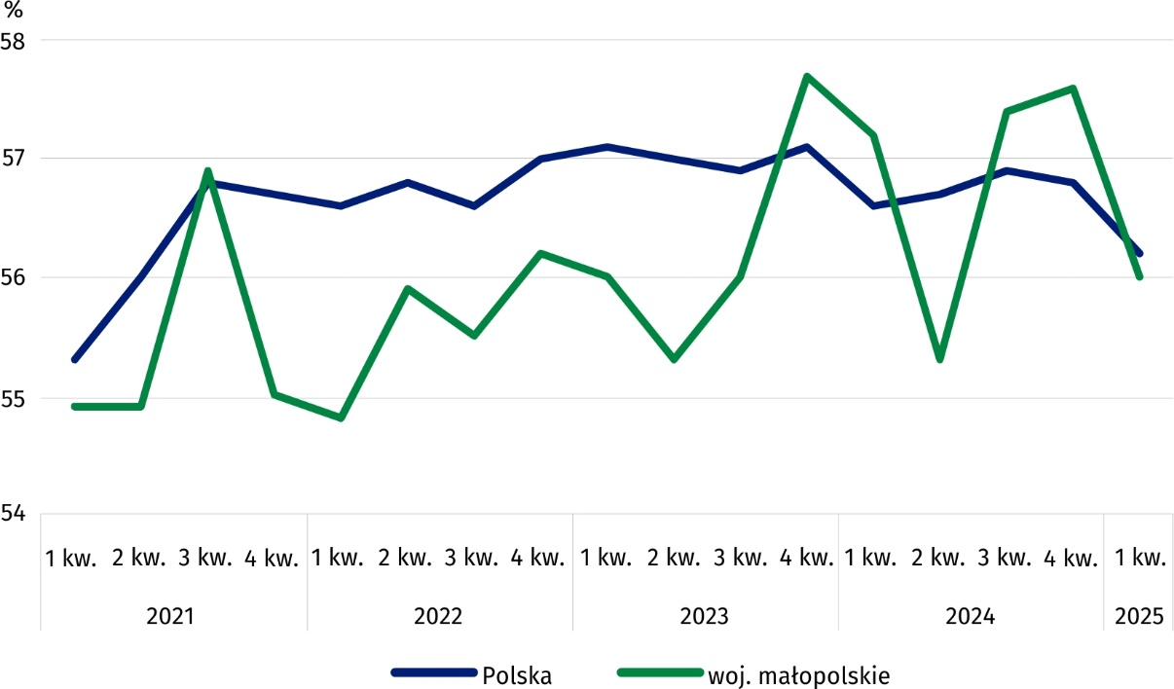
Wykres 3. Wskaźnik zatrudnienia
W 1. kwartale 2025 r. wskaźnik zatrudnienia, tj. udział osób pracujących w ogólnej liczbie ludności w wieku 15–89 lat wyniósł 56,0%, co oznacza spadek zarówno w odniesieniu do poprzedniego roku, jak i kwartału (odpowiednio o 1,2 p. proc. i 1,6 p. proc.). Poziom omawianego wskaźnika był niezmiennie wyższy wśród mężczyzn – 61,2% i mieszkańców miast – 58,2% (wobec 51,2% wśród kobiet i 54,1% wśród mieszkańców wsi). W ogólnej liczbie ludności w wieku 15–89 lat najwyższy udział wśród osób pracujących miały osoby w wieku 45–54 lata – 85,5%, a najmniejszy osoby w grupie wiekowej 55–89 lat – 25,2%. Pod względem posiadanego wykształcenia największy wskaźnik zatrudnienia odnotowano w grupie osób posiadających wykształcenie wyższe – 77,6%, a najmniejszy wśród osób z wykształceniem gimnazjalnym i niższym – 11,8%.
Najwyższy wskaźnik zatrudnienia odnotowano wśród osób w wieku 45–54 lata oraz wśród osób z wykształceniem wyższym

W 1. kwartale 2025 r. zatrudnionych było 1217 tys. osób, tj. 79,8% ogólnej liczby pracujących. Więcej osób było zatrudnionych w sektorze prywatnym (847 tys., tj. 69,6% ogółu), z czego większość stanowili mężczyźni (55,5%). Odmiennie prezentowała się sytuacja w sektorze publicznym, gdzie wśród 370 tys. zatrudnionych przeważały kobiety (68,1%). Pracę na czas nieokreślony (stałą) wykonywało 1048 tys. osób, tj. 86,1% ogółu zatrudnionych, natomiast pracodawcy i pracujący na własny rachunek (306 tys.) stanowili 20,1% ich ogólnej liczby.

Bezrobotni
W 1. kwartale 2025 r. liczba osób bezrobotnych wyniosła 50 tys.
W 1. kwartale 2025 r. populacja bezrobotnych w wieku 15–74 lata liczyła 50 tys. osób. Stanowili oni 3,2% ogółu aktywnych zawodowo. W porównaniu z analogicznym okresem ubiegłego roku liczba bezrobotnych zwiększyła się o 12 tys. (31,6%), a w relacji do poprzedniego kwartału – o 5 tys. osób (11,1%).
W omawianym okresie w zbiorowości osób bezrobotnych przeważały kobiety oraz mieszkańcy wsi, stanowiąc odpowiednio 54,0% i 52,0% ogółu. W porównaniu z analogicznym okresem poprzedniego roku znacząco wzrosła liczba bezrobotnych kobiet (ponad 2-krotnie), a liczba bezrobotnych mężczyzn spadła (o 8,0%). Zwiększyła się także liczba bezrobotnych mieszkańców w miastach, jak i na obszarach wiejskich (odpowiednio o 50,0% i 18,2%).
W relacji do poprzedniego kwartału wzrosła zarówno liczba bezrobotnych mężczyzn (o 15,0%), jak i kobiet (o 3,8%). Odnotowano również większą liczbę bezrobotnych mieszkających w miastach oraz na wsi (odpowiednio o 14,3% i 8,3%).
W 1. kwartale 2025 r. najwięcej osób bezrobotnych notowano w wieku 35–44 lata oraz wśród osób z wykształceniem wyższym (po 16 tys.).

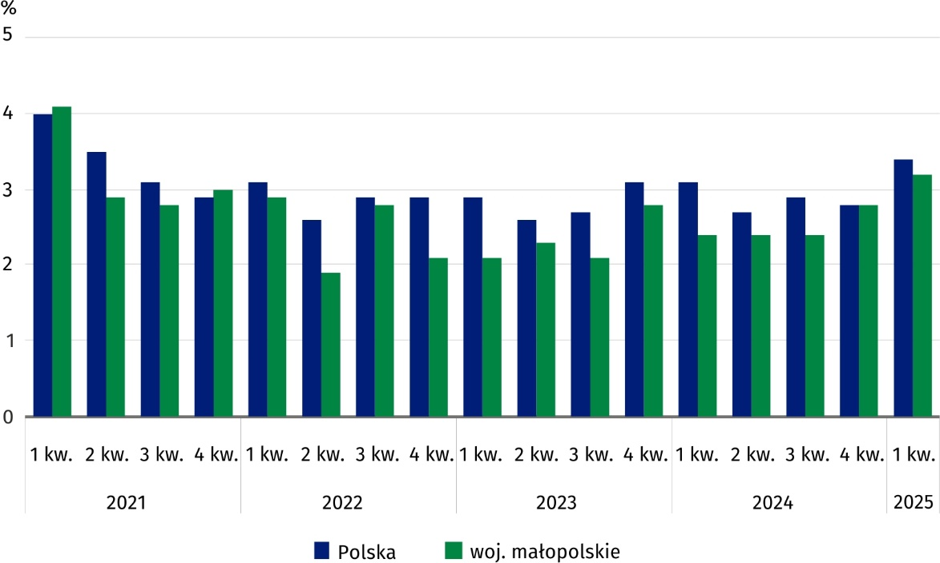
Wykres 4. Stopa bezrobocia
Stopa bezrobocia w województwie małopolskim w analizowanym okresie wyniosła 3,2% i była niższa od krajowej o 0,2 p. proc. Natężenie bezrobocia, mierzone stopą bezrobocia, zwiększyło się zarówno w odniesieniu do analogicznego okresu roku poprzedniego, jak i w relacji do wcześniejszego kwartału, odpowiednio o 0,8 p. proc. i 0,4 p. proc. W porównaniu z 1. kwartałem 2024 r. odnotowano spadek natężenia bezrobocia wśród mężczyzn (o 0,2 p. proc.), a jednocześnie wzrost wśród kobiet (o 1,9 p. proc.). W relacji do poprzedniego kwartału poziom stopy bezrobocia wzrósł w przypadku mężczyzn o 0,5 p. proc., a w przypadku kobiet – o 0,1 p. proc.
W 1. kwartale 2025 r. stopa bezrobocia wyniosła 3,2%
W ujęciu rocznym poziom stopy bezrobocia zwiększył się zarówno w miastach (o 1,1 p. proc.), jak i na wsi (o 0,4 p. proc). W porównaniu z poprzednim kwartałem wyższy poziom stopy bezrobocia odnotowany został zarówno wśród mieszkańców miast (o 0,4 p. proc.), jak i obszarów wiejskich (o 0,3 p. proc.).
W 1. kwartale 2025 r. niższą stopę bezrobocia niż województwo małopolskie miało 5 województw, w tym najniższy poziom tego wskaźnika odnotowano w województwie lubuskim (1,4%). Najwyższą stopę bezrobocia na poziomie 5,8% odnotowano w województwie lubelskim.
Spośród osób pozostających bez pracy najliczniejszą grupę (34,0%) stanowiły osoby, które powracają do pracy po przerwie. W ciągu roku ich liczba zwiększyła się ponad 2-krotnie, a w relacji do kwartału poprzedzającego badanie – prawie 2-krotnie. Odsetek bezrobotnych, którzy stracili pracę wyniósł 28,0%, podejmujących pracę po raz pierwszy – 20,0%, a tych którzy zrezygnowali z pracy – 18,0%. Na uwagę zasługuje fakt, iż zarówno przed rokiem, jak i w 4. kwartale 2024 r. dominowały osoby, które straciły pracę (odpowiednio 47,4% i 35,6% ogółu).
Przeciętny czas poszukiwania pracy przez osoby bezrobotne wyniósł 7,0 miesięcy
23 tys.
Przeciętny czas poszukiwania pracy przez osoby bezrobotne wyniósł 7,0 miesięcy i skrócił się zarówno w ujęciu rocznym (o 0,1 miesiąca), jak i kwartalnym (o 1,1 miesiąca). W omawianym okresie krócej pracy poszukiwały kobiety (6,8 miesiąca) i mieszkańcy wsi (5,9 miesiąca), a dłużej mężczyźni (7,2 miesiąca) oraz mieszkańcy miast (8,0 miesięcy).

Bierni zawodowo
Zbiorowość biernych zawodowo stanowiła 42,1% ogólnej liczby ludności w wieku 15–89 lat

Grupa biernych zawodowo w 1. kwartale 2025 r. liczyła 1146 tys. osób i stanowiła 42,1% ogólnej liczby ludności w wieku 15–89 lat. Liczba osób biernych zawodowo zwiększyła się w ujęciu rocznym o 23 tys. (2,0%), a w odniesieniu do wcześniejszego kwartału – o 39 tys. (3,5%). W zbiorowości biernych zawodowo, podobnie jak przed rokiem i w poprzednim kwartale, przeważały kobiety (57,8%) oraz mieszkańcy wsi (53,8%).
W populacji biernych zawodowo dominowały nadal osoby w wieku 55–89 lat, których w analizowanym okresie było 736 tys. (64,2% ogółu). Najwięcej biernych zawodowo posiadało wykształcenie zasadnicze zawodowe (294 tys., tj. 25,7%). Z ogółu osób biernych zawodowo 36,2% stanowiły osoby w wieku produkcyjnym, a 67,3% – osoby w wieku powyżej 50 lat.
Zbiorowość osób biernych zawodowo w wieku 15–74 lata liczyła 920 tys. i zwiększyła się w ujęciu rocznym o 24 tys. (2,7%), a w odniesieniu do wcześniejszego kwartału – o 45 tys. osób (5,1%). W omawianej zbiorowości wyróżnić należy osoby nieposzukujące pracy, które w 1. kwartale 2025 r. stanowiły 99,8% ogólnej liczby osób biernych zawodowo w tym wieku. Liczba respondentów deklarujących nieposzukiwanie pracy zwiększyła się w ciągu roku o 24 tys. (2,7%), a w porównaniu z 4. kwartałem 2024 r. – o 44 tys. (5,0%). W omawianej zbiorowości największy udział stanowili emeryci – 45,8%, a najmniejszy osoby zniechęcone bezskutecznością poszukiwań pracy – 0,9%.

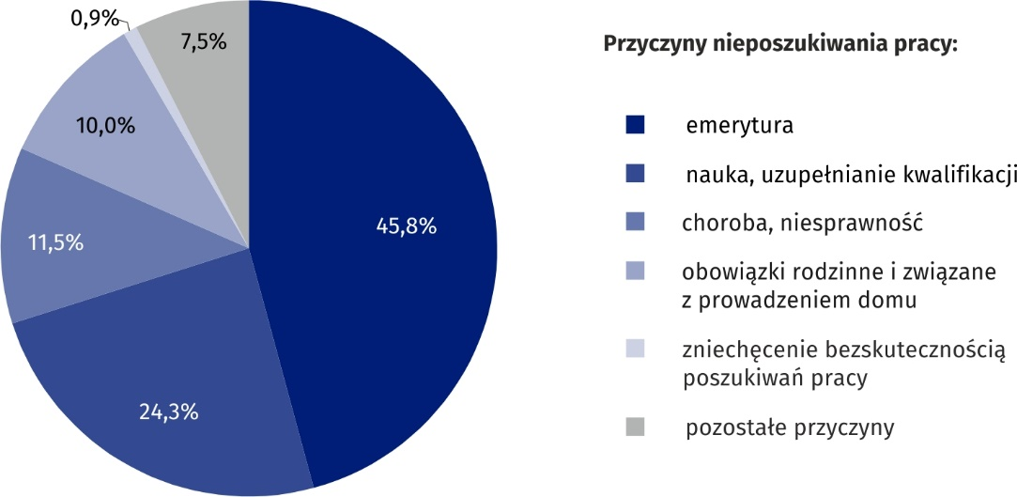
Wykres 5. Bierni zawodowo nieposzukujący pracy według przyczyn w 1. kwartale 2025 r.
Wyszczególnienie  a – 1 kwartał 2024 r.  b – 4 kwartał 2024 r.  c – 1 kwartał 2025 r. |  | Ogółem | Aktywni zawodowo |  |  | Bierni zawo-dowo | Współ-czynnik aktyw-ności zawo-dowej | Wskaźnik zatrudnienia | Stopa bezro-bocia
 |  | Ogółem | razem | pracujący | bezro-botni¹
 |  | w tysiącach |  |  |  |  | w %
OGÓŁEM | a | 2711 | 1589 | 1550 | 38 | 1123 | 58,6 | 57,2 | 2,4
OGÓŁEM | b | 2719 | 1612 | 1566 | 45 | 1107 | 59,3 | 57,6 | 2,8
OGÓŁEM | c | 2722 | 1575 | 1525 | 50 | 1146 | 57,9 | 56,0 | 3,2
Mężczyźni | a | 1305 | 846 | 821 | 25 | 459 | 64,8 | 62,9 | 3,0
Mężczyźni | b | 1308 | 859 | 839 | 20 | 450 | 65,7 | 64,1 | 2,3
Mężczyźni | c | 1310 | 825 | 802 | 23 | 485 | 63,0 | 61,2 | 2,8
Kobiety | a | 1406 | 743 | 730 | 13 | 664 | 52,8 | 51,9 | 1,7
Kobiety | b | 1410 | 753 | 727 | 26 | 657 | 53,4 | 51,6 | 3,5
Kobiety | c | 1411 | 750 | 723 | 27 | 662 | 53,2 | 51,2 | 3,6
Miasta | a | 1322 | 834 | 818 | 16 | 488 | 63,1 | 61,9 | 1,9
Miasta | b | 1322 | 812 | 791 | 21 | 510 | 61,4 | 59,8 | 2,6
Miasta | c | 1324 | 794 | 770 | 24 | 530 | 60,0 | 58,2 | 3,0
Wieś | a | 1390 | 755 | 733 | 22 | 635 | 54,3 | 52,7 | 2,9
Wieś | b | 1396 | 799 | 776 | 24 | 597 | 57,2 | 55,6 | 3,0
Wieś | c | 1398 | 782 | 756 | 26 | 616 | 55,9 | 54,1 | 3,3
Według wieku:
15–24 lata | a | 331 | 96 | 85 | 11 | 236 | 29,0 | 25,7 | 11,5
15–24 lata | b | 333 | 122 | 111 | 12 | 211 | 36,6 | 33,3 | 9,8
15–24 lata | c | 334 | 106 | 92 | 14 | 228 | 31,7 | 27,5 | 13,2
25–34 | a | 447 | 400 | 392 | . | 48 | 89,5 | 87,7 | 1,8
25–34 | b | 447 | 387 | 378 | . | 60 | 86,6 | 84,6 | 2,3
25–34 | c | 433 | 373 | 365 | . | 60 | 86,1 | 84,3 | 2,1
35–44 | a | 513 | 463 | 456 | . | 50 | 90,3 | 88,9 | 1,5
35–44 | b | 504 | 457 | 446 | 11 | 48 | 90,7 | 88,5 | 2,4
35–44 | c | 516 | 452 | 436 | 16 | 64 | 87,6 | 84,5 | 3,5
45–54 | a | 438 | 379 | 370 | . | 59 | 86,5 | 84,5 | 2,4
45–54 | b | 458 | 390 | 381 | . | 69 | 85,2 | 83,2 | 2,3
45–54 | c | 449 | 393 | 384 | . | 57 | 87,5 | 85,5 | 2,3
55–89 lat | a | 982 | 252 | 247 | . | 730 | 25,7 | 25,2 | 2,0
55–89 lat | b | 976 | 256 | 251 | . | 721 | 26,2 | 25,7 | 2,0
55–89 lat | c | 989 | 252 | 249 | . | 736 | 25,5 | 25,2 | 1,2
Wiek produkcyjny² | a | 1928 | 1528 | 1491 | 37 | 400 | 79,3 | 77,3 | 2,4
Wiek produkcyjny² | b | 1921 | 1549 | 1505 | 44 | 372 | 80,6 | 78,3 | 2,8
Wiek produkcyjny² | c | 1922 | 1507 | 1459 | 48 | 415 | 78,4 | 75,9 | 3,2
Tablica 1. Aktywność ekonomiczna ludności w wieku 15–89 lat
1 W wieku 15–74 lata. 2 Mężczyźni w wieku 18–64 lata, kobiety w wieku 18–59 lat.

Wyszczególnienie  a – 1 kwartał 2024 r.  b – 4 kwartał 2024 r.  c – 1 kwartał 2025 r. |  | Ogółem | Aktywni zawodowo |  |  | Bierni zawo-dowo | Współ-czynnik aktyw-ności zawo-dowej | Wskaźnik zatrudnienia | Stopa bezro-bocia
 |  | Ogółem | razem | pracujący | bezro-botni¹
 |  | w tysiącach |  |  |  |  | w %
Według poziomu wykształcenia:
Wyższe | a | 884 | 725 | 718 | . | 160 | 82,0 | 81,2 | 0,8
Wyższe | b | 934 | 755 | 744 | 10 | 179 | 80,8 | 79,7 | 1,3
Wyższe | c | 927 | 734 | 719 | 16 | 193 | 79,2 | 77,6 | 2,2
Policealne i średnie zawodowe | a | 586 | 342 | 332 | 10 | 244 | 58,4 | 56,7 | 2,9
Policealne i średnie zawodowe | b | 633 | 378 | 370 | . | 255 | 59,7 | 58,5 | 2,4
Policealne i średnie zawodowe | c | 626 | 369 | 356 | 13 | 257 | 58,9 | 56,9 | 3,5
Średnie ogólnokształcące | a | 306 | 168 | 160 | . | 138 | 54,9 | 52,3 | 4,8
Średnie ogólnokształcące | b | 289 | 155 | 150 | . | 134 | 53,6 | 51,9 | 3,2
Średnie ogólnokształcące | c | 288 | 162 | 151 | 10 | 127 | 56,3 | 52,4 | 6,2
Zasadnicze zawodowe | a | 610 | 315 | 304 | 12 | 295 | 51,6 | 49,8 | 3,8
Zasadnicze zawodowe | b | 548 | 286 | 267 | 19 | 262 | 52,2 | 48,7 | 6,6
Zasadnicze zawodowe | c | 567 | 272 | 262 | 10 | 294 | 48,0 | 46,2 | 3,7
Gimnazjalne i niższe | a | 325 | 39 | 36 | . | 286 | 12,0 | 11,1 | 7,7
Gimnazjalne i niższe | b | 314 | 37 | 36 | . | 277 | 11,8 | 11,5 | 5,4
Gimnazjalne i niższe | c | 314 | 38 | 37 | . | 276 | 12,1 | 11,8 | 2,6
Tablica 1. Aktywność ekonomiczna ludności w wieku 15–89 lat (dok.)
1 W wieku 15–74 lata.
Uwaga. Sumy niektórych danych mogą być różne od wielkości „ogółem”.
Wynika to z zaokrągleń dokonywanych przy uogólnianiu wyników badania. W przypadku, gdy liczby po uogólnieniu wyników z próby wynoszą poniżej 10 tys., zostały zastąpione znakiem kropki („.”). Oznacza to, że konkretna wartość nie może być udostępniona ze względu na wysoki losowy błąd próby.
W przypadku cytowania danych Głównego Urzędu Statystycznego prosimy o zamieszczenie informacji: „Źródło danych GUS”, a w przypadku publikowania obliczeń dokonanych na danych opublikowanych przez GUS prosimy o zamieszczenie informacji: „Opracowanie własne na podstawie danych GUS”.

Uwagi metodologiczne
Niniejsza informacja sygnalna została przygotowana na podstawie uogólnionych wyników
reprezentacyjnego Badania Aktywności Ekonomicznej Ludności (BAEL).
Od 4. kwartału 2023 r. do uogólniania wyników badania na populację generalną zastosowano dane o ludności rezydującej w Polsce zamieszkałej w mieszkaniach, pochodzące z bilansów opracowanych na podstawie wyników Narodowego Spisu Powszechnego Ludności i Mieszkań 2021 (do 3. kwartału 2023 r. wyniki były uogólniane na populację generalną z wykorzystaniem danych o ludności pochodzących z bilansów opracowanych na podstawie wyników NSP 2011). Dane opublikowane w niniejszej informacji sygnalnej za okres od 1. kwartału 2021 r. do 3. kwartału 2023 r. zostały przeliczone zgodnie z nową podstawą uogólniania danych.
Wyniki BAEL odnoszą się do ludności rezydującej, tj. przebywającej lub zamierzającej przebywać na terenie kraju co najmniej 12 miesięcy, zamieszkałej w gospodarstwach domowych.
Badanie Aktywności Ekonomicznej Ludności (ang. Labour Force Survey – LFS) prowadzone jest w Polsce kwartalnie od maja 1992 r. i doskonalone zgodnie z zaleceniami Międzynarodowej Organizacji Pracy i Eurostatu.
Podstawą metodologii BAEL od 1. kwartału 2021 r. są definicje pracujących, bezrobotnych oraz biernych zawodowo zgodne z Rezolucją dotyczącą statystyki pracy, zatrudnienia i niepełnego wykorzystania siły roboczej, wypracowaną w 2013 r. podczas 19 Międzynarodowej Konferencji Statystyków Pracy w Genewie (ICLS) i zarekomendowane przez Międzynarodową Organizację Pracy (MOP/ILO) do stosowania we wszystkich krajach. Przedmiotem badania jest sytuacja w zakresie aktywności ekonomicznej ludności, tzn. fakt wykonywania pracy, pozostawania bezrobotnym lub biernym zawodowo w badanym tygodniu. W Unii Europejskiej wdrożenie zapisów ww. rezolucji nastąpiło poprzez ustanowienie nowych aktów prawnych. Od 2021 r. EU-LFS jest jednym z kluczowych badań objętych rozporządzeniem ramowym dla statystyki społecznej (tzw. IESS FR). Towarzyszące IESS FR akty implementacyjne w dziedzinie zasobów pracy precyzują zakres badania zasadniczego i badań modułowych, określają organizację badania oraz szczegółowo definiują poszczególne populacje wyodrębniane ze względu na status osób na rynku pracy.
Szczegółowe wyniki badania, jak również aktualna metodologia – obowiązująca od 1. kwartału 2021 r., znajdują się w kwartalnej publikacji „Aktywność ekonomiczna ludności Polski” oraz w Zeszycie metodologicznym BAEL, ww. opracowania dostępne są na stronie internetowej GUS:
Aktywność ekonomiczna ludności Polski – 4 kwartał 2024 r.
Zeszyt metodologiczny Badanie Aktywności Ekonomicznej Ludności

Opracowanie merytoryczne:  Urząd Statystyczny w Krakowie  Dyrektor Agnieszka Szlubowska  Tel: 12 420 40 50 | Rozpowszechnianie:  Informatorium statystyczne  Tel: 12 361 01 51
Współpraca z mediami:  Małopolski Ośrodek Badań Regionalnych  Renata Ptak  Tel: 12 361 01 51  e-mail: r.ptak@stat.gov.pl |   krakow.stat.gov.pl

@Krakow_STAT

@uskrk
Powiązane opracowania
Pracujący, bezrobotni i bierni zawodowo (wyniki wstępne BAEL) – 1 kwartał 2025 r.
Temat dostępny w bazach danych
Dziedzinowe Bazy Wiedzy – Rynek pracy
Strateg → Obszary tematyczne → Rynek pracy
Bank Danych Lokalnych → Rynek pracy
Ważniejsze pojęcia dostępne w słowniku
Aktywność ekonomiczna według BAEL
Ludność aktywna zawodowo według BAEL
Pracujący według BAEL
Bezrobotni według BAEL
Czas pracy według BAEL

